Главное управление МЧС России по Республике Башкортостан

ПОЖАРНАЯ БЕЗОПАСНОСТЬ И ЭЛЕКТРИЧЕСТВО

Электрические бытовые приборы могут стать причиной пожара. Чтобы этого не случилось, соблюдайте следующие меры безопасности:
не перегружайте электросеть. Чем меньше электроприборов работает одновременно, тем безопаснее (наиболее мощными потребителями являются нагревательные электроприборы);
не оставляйте без присмотра включенный утюг и электроплиту;
для исключения возгорания электроприборов из-за скачков и перепадов напряжения в сети пользуйтесь сетевыми фильтрами;
располагайте электронагревательные приборы на негорючей поверхности;
не используйте самодельные или неисправные электрообогреватели  отключайте телевизор от сети, так как в режиме ожидания основные его узлы находятся под напряжением и имеется угроза загорания при скачках напряжения;  внимательно изучите инструкцию по эксплуатации электроприбора и действуйте в полном соответствии с изложенными в ней рекомендациями. | 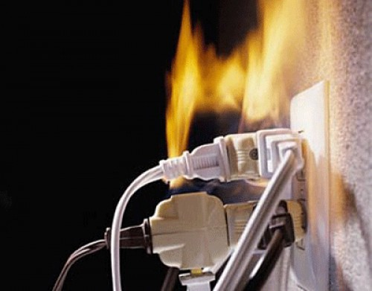
Способы ликвидации возгорания электроприборов:
- В квартире появился неприятный запах горелой изоляции – отключите общий электровыключатель, обесточьте квартиру.
- НЕЛЬЗЯ ТУШИТЬ ВОДОЙ АППАРАТУРУ, ВКЛЮЧЕННУЮ В ЭЛЕКТРОСЕТЬ! При загорании телевизора, холодильника, утюга обесточьте квартиру или отключите приборы, вынув шнур из розетки, не подвергая свою жизнь опасности.
- Если горение только началось, можно накрыть обесточенный телевизор шерстяным одеялом, плотной тканью.
- Небольшое пламя на обесточенном телевизоре можно залить водой, но при этом надо находиться сзади ли сбоку от телевизора во избежание травм при возможном взрыве кинескопа.
- Когда воду использовать нельзя (горящий электроприбор находится под напряжением), небольшой очаг горения можно попытаться засыпать стиральным порошком, песком, землей (например, из цветочного горшка).

Правила пользования электрообогревателями:
  - при покупке обогревателя убедитесь, что он оборудован системой аварийного выключения;
  - не оставляйте включенный обогреватель без присмотра;
  - не устанавливайте обогреватель вблизи мебели или занавесок;
  - не используйте обогреватель для сушки белья;
  - регулярно очищайте обогреватель от пыли – пыль может воспламениться;
  - не пропускайте провод от обогревателя под коврами и паласами, это может привести к его перетиранию.

Единый телефон пожарных и спасателей 101

Газ в быту

При появлении запаха газа:
- перекройте кран подачи газа. Откройте все окна и двери (создайте сквозняк), тщательно проветрите все помещения;
- если запах газа остался и при перекрытом кране, удалите из квартиры (дома) всех присутствующих. Обойдите помещения, не пользуйтесь телефоном (выньте шнур из розетки, чтобы вам не могли позвонить), электровыключателями, так как их размыкание может вызвать искрение и взрыв – выключите электричество на приборном щитке;
- во избежание отравления дышите через кусок влажной ткани, покиньте квартиру (дом);
- немедленно вызовите аварийную газовую службу по телефону «04», воспользовавшись мобильным телефоном или телефоном соседей. Дождитесь её прибытия на улице.
При запахе газа категорически запрещается пользоваться электрическими и осветительными приборами, применять открытый огонь
Способы обнаружения газа

на глаз – на поверхности газовых труб, смоченных мыльной водой, в местах утечки образуются пузырьки
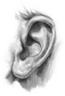 на слух – в случае сильной утечки газ выходит из трубы со свистом
по запаху – характерный запах, которым обладает газ, становится сильнее вблизи места утечки
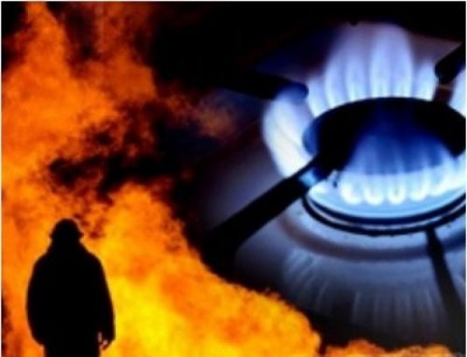

При взрыве газа:
- срочно вызывайте аварийную газовую службу, «Скорую помощь», при возникновении возгорания – пожарную службу;
- окажите первую помощь пострадавшим;
- по возможности спасайте соседей из-под обломков стен и перекрытий, применяя подручные средства, тушите пожар. Будьте предельно осторожны, взрывы могут повториться;
- если взрыв произошел у соседей, перекройте подачу газа и выключите электричество, немедленно покиньте помещение, закрыв за собой дверь.

Единый телефон спасения 01, звонки с мобильных телефонов 112

